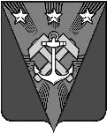

СОБРАНИЕ
УГЛЕГОРСКОГО МУНИЦИПАЛЬНОГО ОКРУГА
САХАЛИНСКОЙ ОБЛАСТИ

РЕШЕНИЕ

от 29 апреля 2026 г. № 236
г. Углегорск

XXXII очередная сессия восьмого созыва

О гербе Углегорского муниципального округа Сахалинской области

В соответствии со статьей 8 Федерального закона от 20.03.2025 № 33-ФЗ «Об общих принципах организации местного самоуправления в единой системе публичной власти», Законом Сахалинской области от 14.11.2024 № 96-ЗО «О статусе и границах муниципальных образований в Сахалинской области», статьей 3 Устава Углегорского муниципального округа Сахалинской области:

Собрание Углегорского муниципального округа Сахалинской области РЕШИЛО:

1. Признать герб Углегорского муниципального района Сахалинской области в качестве официальной символики Углегорского муниципального округа Сахалинской области.
2. Утвердить Положение о гербе Углегорского муниципального округа Сахалинской области согласно приложению.
3. Признать утратившим силу решение Собрания Углегорского муниципального района от 19.05.2011 № 182 «О гербе Углегорского муниципального района».
4. Направить в Геральдический Совет при Президенте Российской Федерации извещение о переходе герба Углегорского муниципального района Углегорскому муниципальному округу Сахалинской области.
5. Администрации Углегорского муниципального округа Сахалинской области обеспечить опубликование (обнародование) настоящего решения в сетевом издании «Углегорские ведомости», а также размещение на официальном сайте администрации Углегорского муниципального округа Сахалинской области в сети Интернет в разделе «Собрание».
6. Настоящее решение вступает в силу со дня его опубликования в сетевом издании «Углегорские ведомости».
7. Контроль за исполнением данного решения возложить на председателя Собрания Углегорского муниципального округа Сахалинской области Е.Г. Яковлеву.
Председатель Собрания  Углегорского муниципального  округа Сахалинской области  ___________________Е.Г. Яковлева | Глава Углегорского  муниципального округа  Сахалинской области  _____________________ Ф.В. Филин

ПРИЛОЖЕНИЕ
к решению Собрания
Углегорского муниципального округа
Сахалинской области
от 29 апреля 2026 г. № 236

ПОЛОЖЕНИЕ
О ГЕРБЕ УГЛЕГОРСКОГО МУНИЦИПАЛЬНОГО ОКРУГА
САХАЛИНСКОЙ ОБЛАСТИ

Настоящее Положение устанавливает герб Углегорского муниципального округа Сахалинской области в качестве официального символа, его геральдическое описание, обоснование и порядок использования.

1. Общие положения

1.1. Герб Углегорского муниципального округа Сахалинской области является официальным символом Углегорского муниципального округа Сахалинской области (далее – Углегорский муниципальный округ).
1.2. Герб Углегорского муниципального округа отражает исторические, культурные, социально-экономические, национальные и иные местные традиции.
1.3. Положение о гербе Углегорского муниципального округа хранится в установленном порядке на бумажных и электронных носителях и доступно для ознакомления всем заинтересованным лицам.
1.4. Герб Углегорского муниципального округа подлежит государственной регистрации в порядке, установленном законодательством Российской Федерации и законодательством Сахалинской области.

2. Геральдическое описание и обоснование символики герба
Углегорского муниципального округа

2.1. Геральдическое описание герба Углегорского муниципального округа гласит:
«В червленом поле – включенное лазоревое острие, опрокинутое и вписанное, обремененное серебряным якорем на золотых молотах, и над ними во главе – тремя пятилучевыми звездами того же металла».
2.2. Герб Углегорского муниципального округа в соответствии с Методическими рекомендациями по разработке и использованию официальных символов муниципальных образований (Раздел 2, Глава VIII, п.п. 45-46), утвержденными Геральдическим советом при Президенте Российской Федерации 28.06.2006 года может воспроизводиться со статусной короной установленного образца.
2.3. Герб Углегорского муниципального округа может воспроизводиться в многоцветном и одноцветном равнодопустимых вариантах. Герб Углегорского муниципального округа в одноцветном варианте может воспроизводиться условной штриховкой для обозначения цветов (шафировкой).
2.4. Рисунки герба Углегорского муниципального округа приводятся в приложениях 1-6 к настоящему Положению, являющихся неотъемлемыми частями настоящего Положения.
2.5. Обоснование символики герба Углегорского муниципального округа.
Герб языком символов и аллегорий отражает экономические и природно-географические особенности Углегорского муниципального округа.
Углегорский муниципальный округ располагает основными месторождениями угля в Сахалинской области. Развитие угольной промышленности – основа экономики района – стало базой для формирования инфраструктуры региона и серьезной поддержкой для развития иных отраслей промышленности.
В гербе угольные шахты аллегорически показаны в виде геральдической фигуры – опрокинутого острия в красном поле. Скрещенные шахтерские молотки дополняют символику угольной промышленности.
Изображение в гербе лазоревого (голубого) цвета символизирует водные просторы и чистое небо, которые местные жители стараются сохранять в чистоте для своих потомков. Голубой цвет и якорь указывают на наличие морского выхода в акваторию океана.
Три золотые звезды отображают три поселения, которые входили в состав муниципального района – Углегорское, Шахтерское городские и Бошняковское сельское поселение.
Красный цвет символизирует трудолюбие жителей Углегорского муниципального округа, занятых в различных сферах деятельности. Червлень (красный цвет) – символ труда, мужества, жизнеутверждающей силы и красоты, праздника.
Лазурь (синий, голубой цвет) – символ возвышенных устремлений, чести, славы, преданности, бессмертия.
Золото – это цвет солнца, богатства, символ плодородности, урожая, уважения.
Серебро – символ чистоты, совершенства, мира и взаимопонимания.
2.6. Авторская группа:
идея герба: Л. Осипов, Т. Путятина, Т. Рыжкова (Углегорск);
геральдическая доработка: Константин Моченов (Химки);
художник: З. Макарова (Углегорск);
компьютерный дизайн: З. Макарова (Углегорск), Оксана Афанасьева (Москва).

3. Порядок воспроизведения и размещения герба
Углегорского муниципального округа

3.1. Воспроизведение герба Углегорского муниципального округа, независимо от его размеров и техники исполнения, должно точно соответствовать геральдическому описанию, приведенному в пункте 2.1 настоящего Положения.
3.2. Порядок размещения Государственного герба Российской Федерации, герба Сахалинской области, герба Углегорского муниципального округа и иных гербов производится в соответствии с законодательством Российской Федерации и Сахалинской области, регулирующими правоотношения в сфере геральдического обеспечения.
3.3. При одновременном размещении герба Сахалинской области и герба Углегорского муниципального округа герб Углегорского муниципального округа располагается правее (расположение гербов: 1 – 2).
3.4. При одновременном размещении четного числа гербов (более двух) соблюдается следующий порядок: 9 – 7 – 5 – 3 – 1 – 2 – 4 – 6 – 8 – 10, где 1 – Государственный герб Российской Федерации, 2 – герб Сахалинской области, 3 – герб Углегорского муниципального округа. Далее равномерно располагаются гербы иных муниципальных образований, эмблемы, геральдические знаки общественных объединений, предприятий, учреждений или организаций.
3.5. При одновременном размещении Государственного герба Российской Федерации, герба Сахалинской области и герба Углегорского муниципального округа, Государственный герб Российской Федерации размещается в центре. Слева от Государственного герба Российской Федерации располагается герб Сахалинской области, справа от Государственного герба Российской Федерации располагается герб Углегорского муниципального округа (размещение гербов: 2 – 1 – 3).
3.6. При одновременном размещении нечетного числа гербов (более трех) соблюдается следующий порядок: 10 – 8 – 6 – 4 – 2 – 1 – 3 – 5 – 7 – 9 – 11, где 1 – Государственный герб Российской Федерации, 2 – герб Сахалинской области, 3 – герб Углегорского муниципального округа. Далее равномерно располагаются гербы иных муниципальных образований, эмблемы, геральдические знаки общественных объединений, предприятий, учреждений или организаций.
3.7. Расположение гербов, установленное в пунктах 3.3 – 3.6 указано «от зрителя».
3.8. Размер герба Углегорского муниципального округа не может превышать размеры Государственного герба Российской Федерации, герба Сахалинской области, гербов иных субъектов Российской Федерации, муниципальных образований.
3.9. Высота размещения герба Углегорского муниципального округа не может превышать высоту размещений Государственного герба Российской Федерации, герба Сахалинской области, гербов иных субъектов Российской Федерации, муниципальных образований.
3.10. Гербы, указанные в пунктах 3.3 – 3.6 должны быть выполнены в единой технике.

4. Порядок использования герба
Углегорского муниципального округа

4.1. Герб Углегорского муниципального округа в многоцветном варианте размещается:
1) на вывесках, фасадах зданий органов местного самоуправления, муниципальных предприятий и учреждений Углегорского муниципального округа;
2) в залах заседаний органов местного самоуправления Углегорского муниципального округа;
3) в рабочих кабинетах главы Углегорского муниципального округа, председателя Собрания Углегорского муниципального округа;
4.2. Герб Углегорского муниципального округа в многоцветном варианте может размещаться:
1) в рабочих кабинетах вице-мэров Углегорского муниципального округа, руководителей иных органов местного самоуправления, муниципальных предприятий, учреждений и организаций Углегорского муниципального округа;
2) на официальных сайтах органов местного самоуправления Углегорского муниципального округа в сети Интернет;
3) на пассажирском и иных видах транспорта, предназначенных для обслуживания населения Углегорского муниципального округа;
4) в заставках местных телевизионных программ;
5) на форме спортивных команд и отдельных спортсменов, представляющих Углегорский муниципальный округ;
6) на стелах, указателях, знаках, обозначающих границу Углегорского муниципального округа при въезде и выезде с территории Углегорского муниципального округа.
4.3. Герб Углегорского муниципального округа (в многоцветном или одноцветном вариантах) может воспроизводиться на бланках:
1) главы Углегорского муниципального округа;
2) администрации Углегорского муниципального округа;
3) Собрания Углегорского муниципального округа;
4) депутатов Углегорского муниципального округа;
5) иных органов местного самоуправления Углегорского муниципального округа;
6) должностных лиц органов местного самоуправления Углегорского муниципального округа;
7) муниципальных правовых актов;
8) удостоверений лиц, осуществляющих службу на должностях в органах местного самоуправления, депутатов Собрания Углегорского муниципального округа; служащих (работников) муниципальных предприятий, учреждений и организаций Углегорского муниципального округа;
9) удостоверений к знакам различия, знакам отличия, установленных муниципальными правовыми актами.
4.4. Герб Углегорского муниципального округа (в многоцветном или одноцветном вариантах) может воспроизводиться на:
1) знаках различия, знаках отличия, установленных муниципальными правовыми актами Собрания Углегорского муниципального округа;
2) визитных карточках лиц, осуществляющих службу на должностях в органах местного самоуправления, депутатов Собрания Углегорского муниципального округа; служащих (работников) муниципальных предприятий, учреждений и организаций Углегорского муниципального округа;
3) официальных периодических печатных изданиях, учредителями которых являются органы местного самоуправления Углегорского муниципального округа;
4) конвертах, открытках, приглашениях, календарях, а также на представительской продукции (значки, вымпелы, буклеты и иная продукция) органов местного самоуправления Углегорского муниципального округа.
4.5. Герб Углегорского муниципального округа (в многоцветном или одноцветном вариантах) может быть использован в качестве геральдической основы для разработки знаков различия, знаков отличия Углегорского муниципального округа.
4.6. Многоцветное воспроизведение герба Углегорского муниципального округа может быть использовано при проведении:
1) протокольных мероприятий;
2) торжественных мероприятий, церемоний с участием должностных лиц органов государственной власти Сахалинской области и государственных органов Сахалинской области, главы Углегорского муниципального округа, Собрания Углегорского муниципального округа, официальных представителей Углегорского муниципального округа;
3) иных официальных мероприятий.
4.7. Изображение герба Углегорского муниципального округа в одноцветном варианте помещается на гербовых печатях органов местного самоуправления, муниципальных предприятий, учреждений и организаций Углегорского муниципального округа.
4.8. Использование герба Углегорского муниципального округа или его воспроизведение в случаях, не предусмотренных пунктами 4.1 – 4.7 настоящего положения, является неофициальным использованием герба Углегорского муниципального округа.
4.9. Использование герба Углегорского муниципального округа или его воспроизведение в случаях, не предусмотренных пунктами 4.1 – 4.7 настоящего Положения, осуществляется по согласованию с администрацией Углегорского муниципального округа в порядке, установленном решением Собрания Углегорского муниципального округа.
4.10. Порядок изготовления, использования, хранения и уничтожения бланков, печатей и иных носителей воспроизведения герба Углегорского муниципального округа устанавливается распоряжением администрации Углегорского муниципального округа.

5. Контроль и ответственность за нарушение настоящего Положения

5.1. Контроль соблюдения установленных настоящим Положением норм возлагается на администрацию Углегорского муниципального округа.
5.2. Ответственность за искажение герба или его изображения, установленного настоящим Положением, несет исполнитель допущенных искажений.
5.3. Нарушениями норм использования (воспроизведения, размещения) герба Углегорского муниципального округа являются:
1) использование герба Углегорского муниципального округа в качестве основы гербов и флагов общественных объединений, муниципальных предприятий, учреждений и организаций независимо от их организационно-правовой формы;
2) использование герба Углегорского муниципального округа в качестве средства визуальной идентификации и рекламы товаров, работ и услуг, если реклама этих товаров, работ и услуг запрещена или ограничена в соответствии с законодательством Российской Федерации;
3) искажение рисунка герба Углегорского муниципального округа, установленных пунктом 2.1 настоящего Положения.
4) использование герба Углегорского муниципального округа или его воспроизведение с нарушением норм, установленных настоящим Положением;
5) воспроизведение герба Углегорского муниципального округа с искажением или изменением композиции, цветов, выходящее за пределы геральдически допустимого;
6) надругательство над гербом Углегорского муниципального округа или его воспроизведением, в том числе путем нанесения надписей, рисунков оскорбительного содержания, использования в оскорбляющем нравственность качестве;
7) умышленное повреждение герба Углегорского муниципального округа.
5.4. Производство по делам об административных правонарушениях, предусмотренных пунктом 5.3, осуществляется в порядке, установленном Кодексом Российской Федерации об административных правонарушениях.

6. Заключительные положения

6.1. Внесение в композицию герба Углегорского муниципального округа каких-либо изменений допустимо в соответствии с законодательством, регулирующим правоотношения в сфере геральдического обеспечения.
6.2. Права на использование герба Углегорского муниципального округа с момента установления его Собранием Углегорского муниципального округа в качестве официального символа Углегорского муниципального округа, принадлежат органам местного самоуправления Углегорского муниципального округа.
6.3. Герб Углегорского муниципального округа, с момента установления его Собранием Углегорского муниципального округа в качестве официального символа Углегорского муниципального округа, согласно части 4 Гражданского кодекса Российской Федерации, авторским правом не охраняется.
6.4. Приложения к настоящему положению:
Приложение 1. Многоцветный рисунок герба Углегорского муниципального округа Сахалинской области (гербовый щит) на 1 л.;
Приложение 2. Одноцветный рисунок герба Углегорского муниципального округа Сахалинской области (гербовый щит) на 1 л.;
Приложение 3. Одноцветный рисунок с условной штриховкой для обозначения цвета герба Углегорского муниципального округа Сахалинской области (гербовый щит) на 1 л.;
Приложение 4. Многоцветный рисунок герба Углегорского муниципального округа Сахалинской области (коронованный щит) на 1 л.;
Приложение 5. Одноцветный рисунок герба Углегорского муниципального округа (коронованный щит) на 1 л.;
Приложение 6. Одноцветный рисунок с условной штриховкой для обозначения цвета герба Углегорского муниципального округа Сахалинской области (коронованный щит) на 1 л.

Приложение 1
к Положению о гербе
Углегорского муниципального округа
Сахалинской области

МНОГОЦВЕТНЫЙ РИСУНОК ГЕРБА
УГЛЕГОРСКОГО МУНИЦИПАЛЬНОГО ОКРУГА
САХАЛИНСКОЙ ОБЛАСТИ
(гербовый щит)

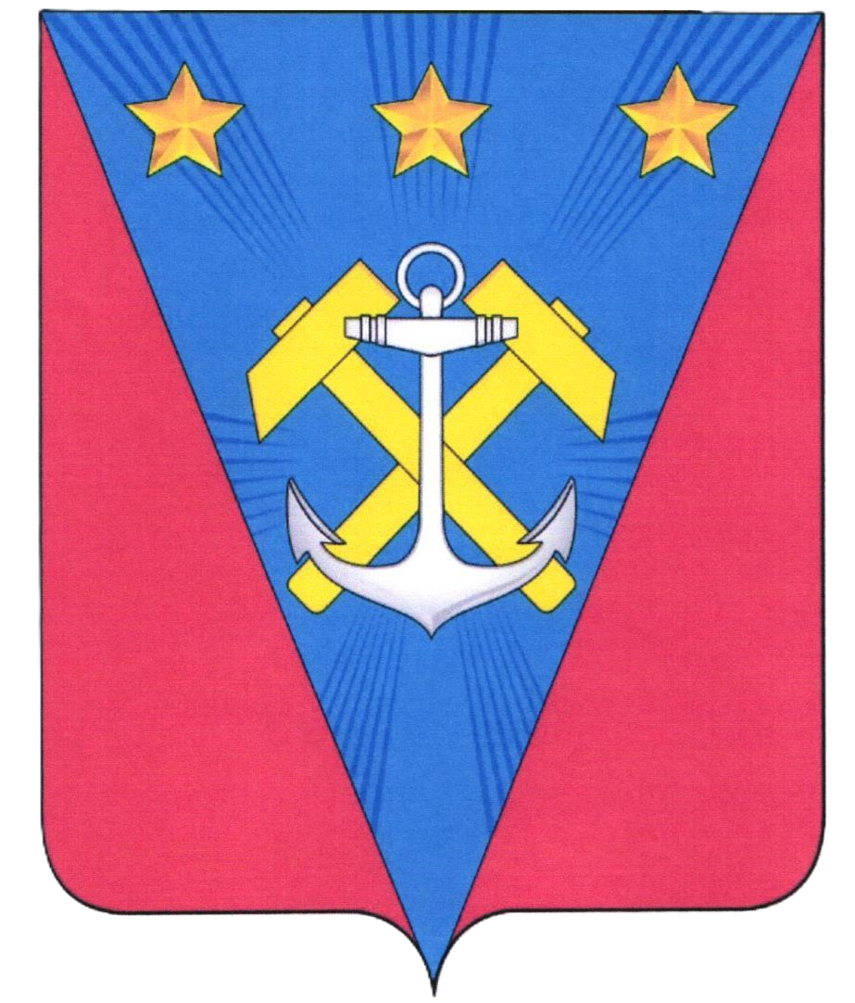

Приложение 2
к Положению о гербе
Углегорского муниципального округа
Сахалинской области

ОДНОЦВЕТНЫЙ РИСУНОК ГЕРБА
УГЛЕГОРСКОГО МУНИЦИПАЛЬНОГО ОКРУГА
САХАЛИНСКОЙ ОБЛАСТИ
(гербовый щит)

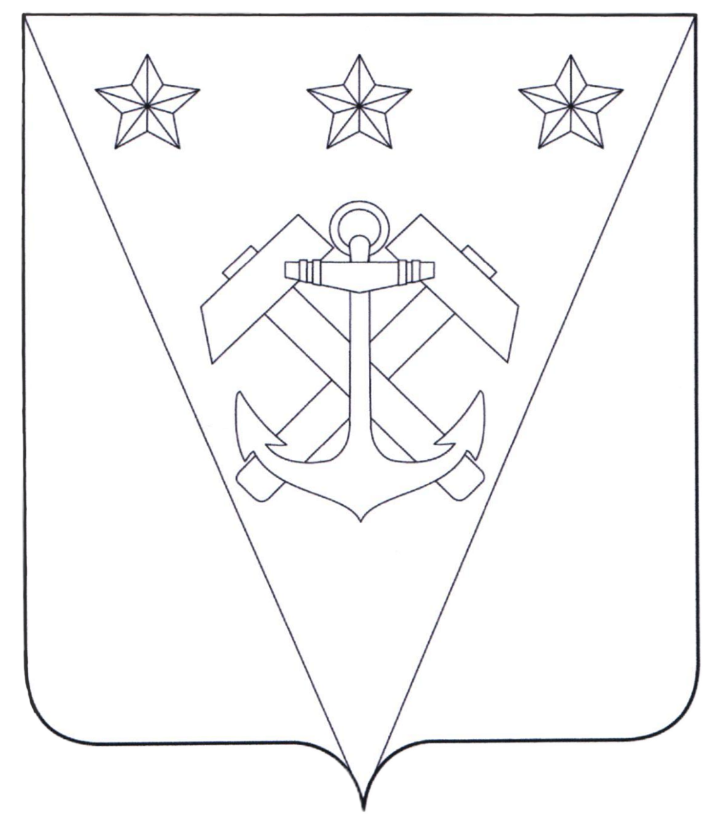
Приложение 3
к Положению о гербе
Углегорского муниципального округа
Сахалинской области

ОДНОЦВЕТНЫЙ РИСУНОК С УСЛОВНОЙ ШТРИХОВКОЙ ДЛЯ ОБОЗНАЧЕНИЯ ЦВЕТА ГЕРБА
УГЛЕГОРСКОГО МУНИЦИПАЛЬНОГО ОКРУГА
САХАЛИНСКОЙ ОБЛАСТИ
(гербовый щит)
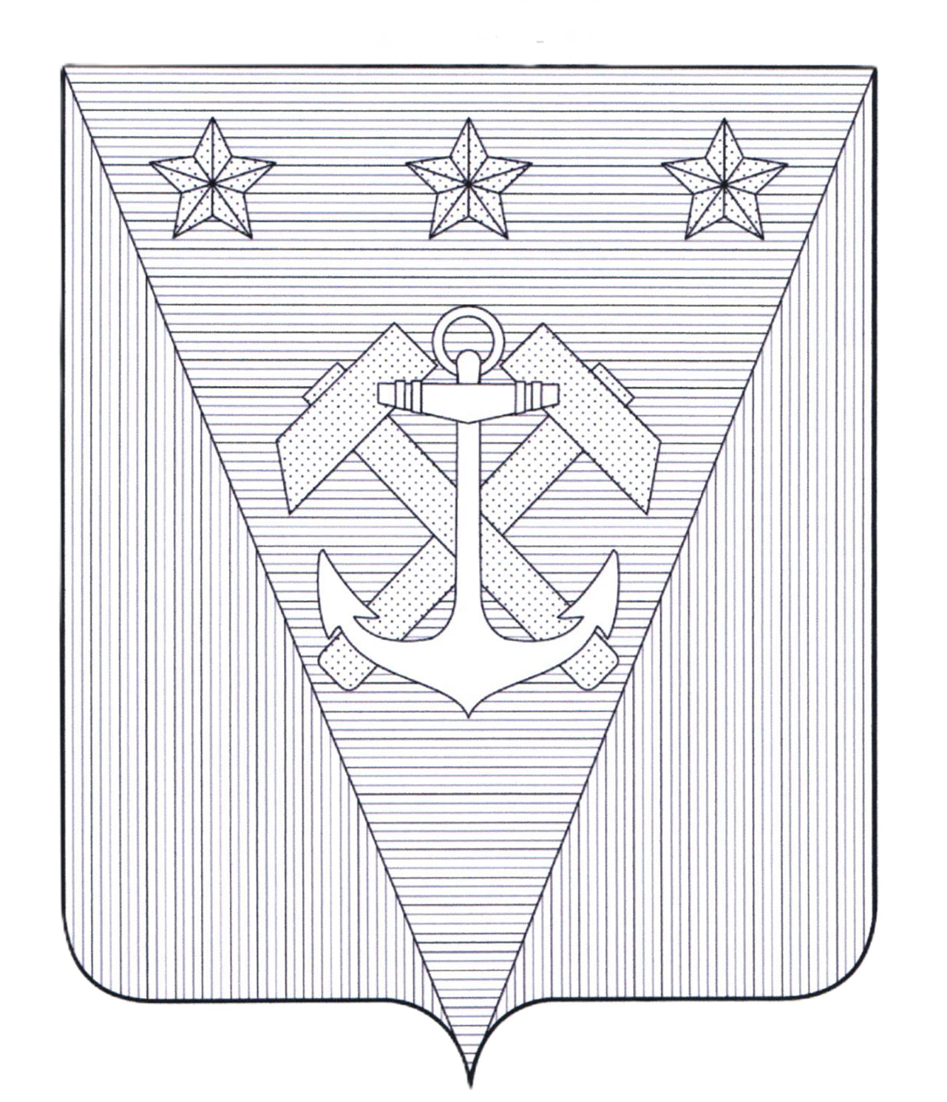

Приложение 4
к Положению о гербе
Углегорского муниципального округа
Сахалинской области

МНОГОЦВЕТНЫЙ РИСУНОК ГЕРБА
УГЛЕГОРСКОГО МУНИЦИПАЛЬНОГО ОКРУГА
САХАЛИНСКОЙ ОБЛАСТИ
(коронованный щит)

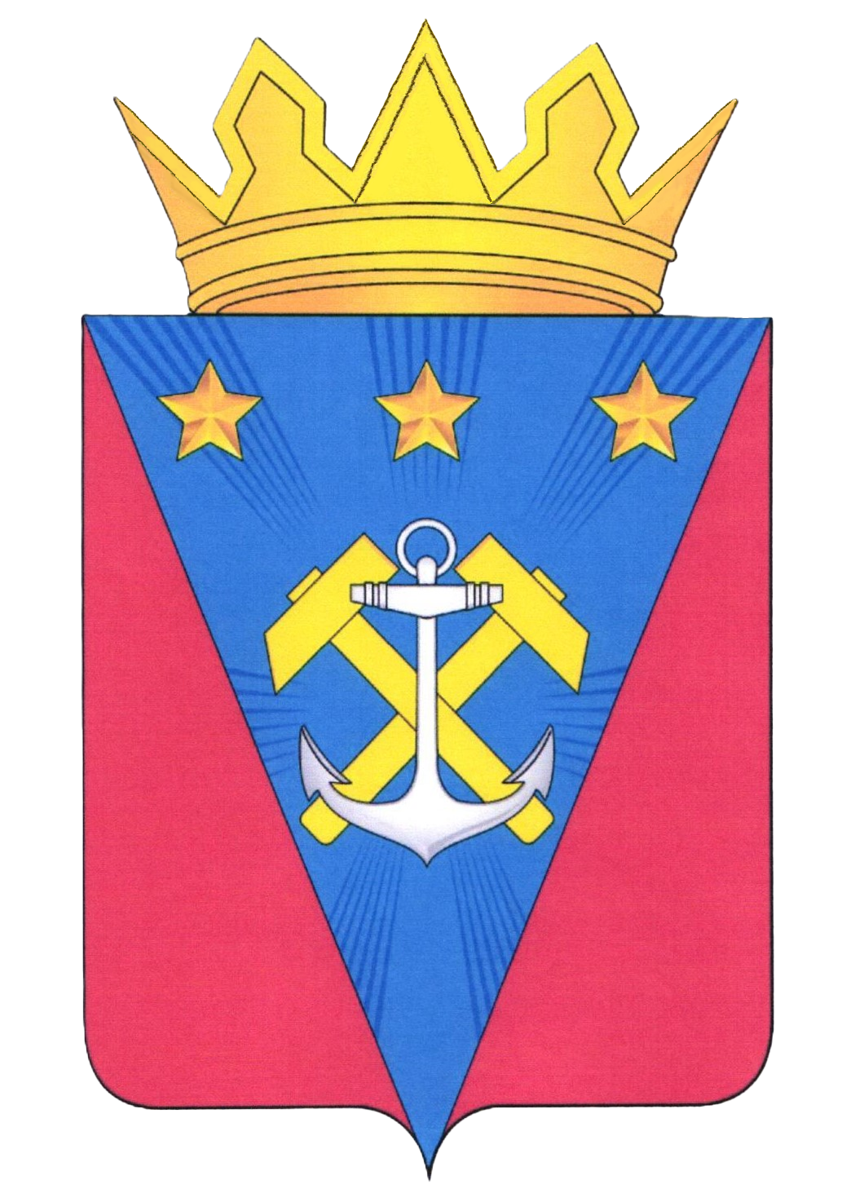

Приложение 5
к Положению о гербе
Углегорского муниципального округа
Сахалинской области

ОДНОЦВЕТНЫЙ РИСУНОК ГЕРБА
УГЛЕГОРСКОГО МУНИЦИПАЛЬНОГО ОКРУГА
САХАЛИНСКОЙ ОБЛАСТИ
(коронованный щит)

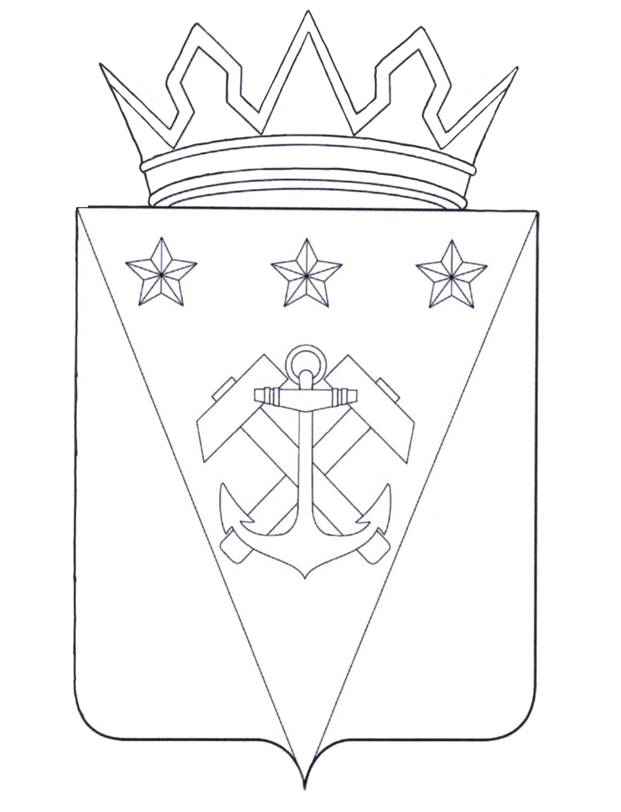

Приложение 6
к Положению о гербе
Углегорского муниципального округа
Сахалинской области

ОДНОЦВЕТНЫЙ РИСУНОК С УСЛОВНОЙ ШТРИХОВКОЙ ДЛЯ ОБОЗНАЧЕНИЯ ЦВЕТА ГЕРБА
УГЛЕГОРСКОГО МУНИЦИПАЛЬНОГО ОКРУГА
САХАЛИНСКОЙ ОБЛАСТИ
(коронованный щит)
